安卓端

1、QQ分享无法完成，并伴随下图提示。

这个问题等上线以后再确定。

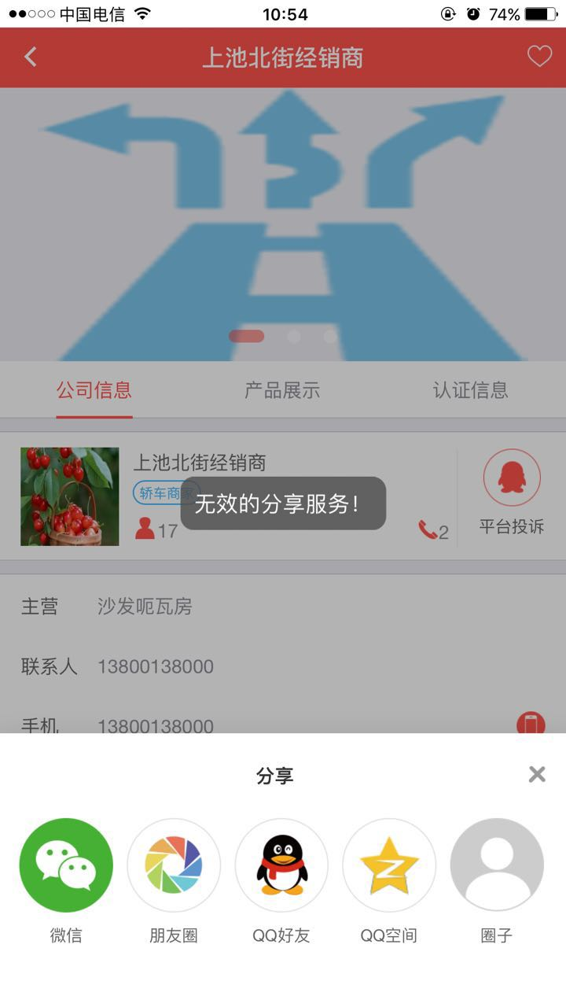

**该功能与腾讯应用平台配置有关 需调整**

2、名片部分有几个问题：

A：重影问题，复现步骤：编辑名片，在编辑页面点击图片进入更换图片页面，然后返回保存，自动返回到该页面，重影出现。

B：二维码同pc端，该二维码地址为商家wap端店铺主页

C:红框中的内容整体下移一点。

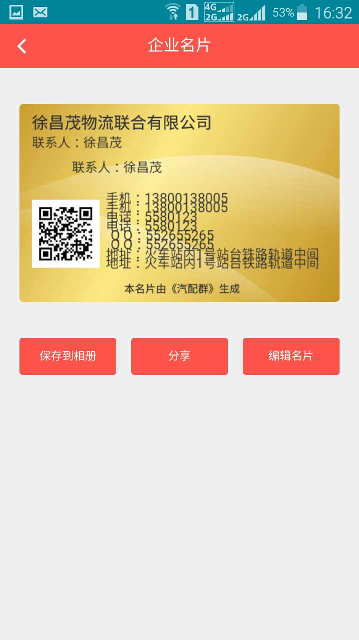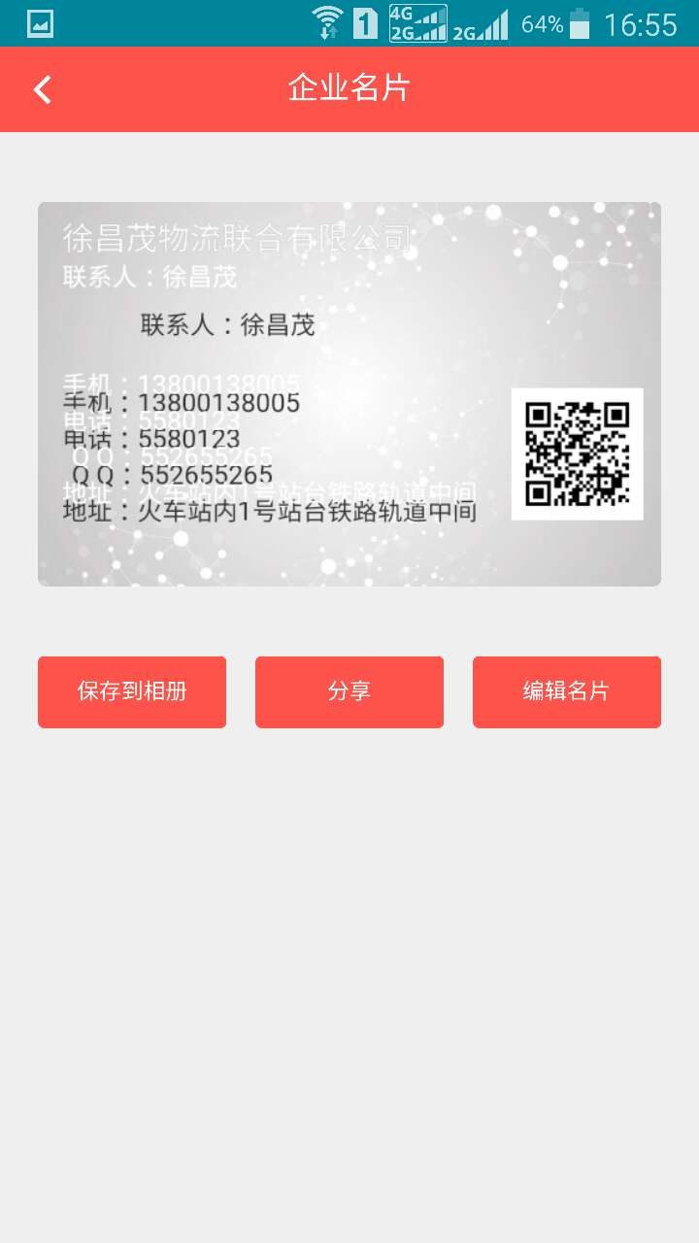 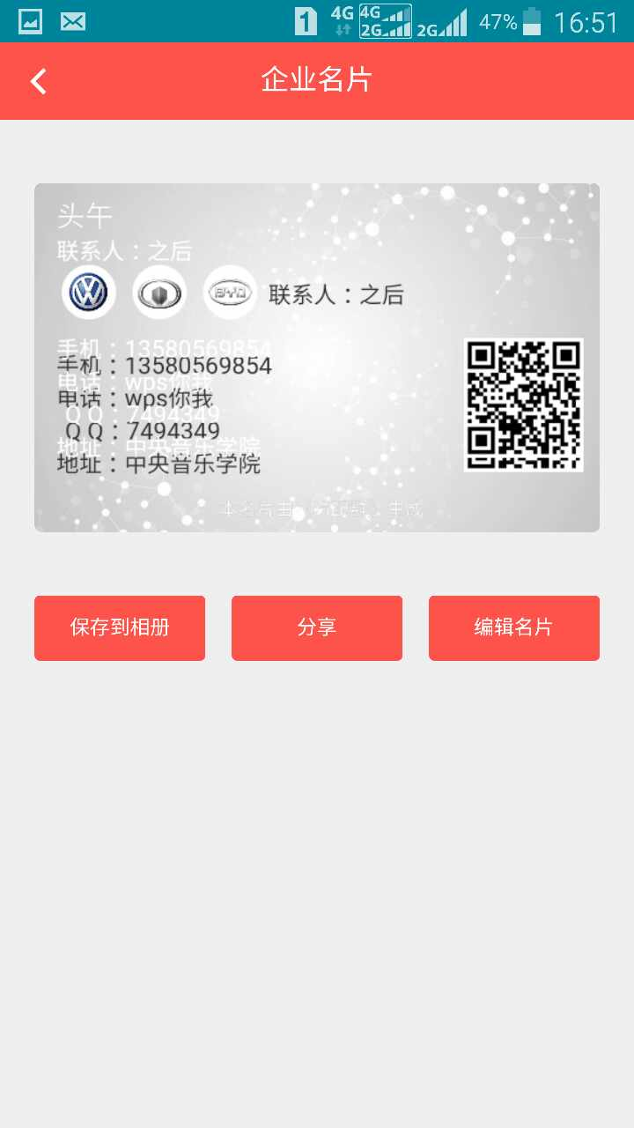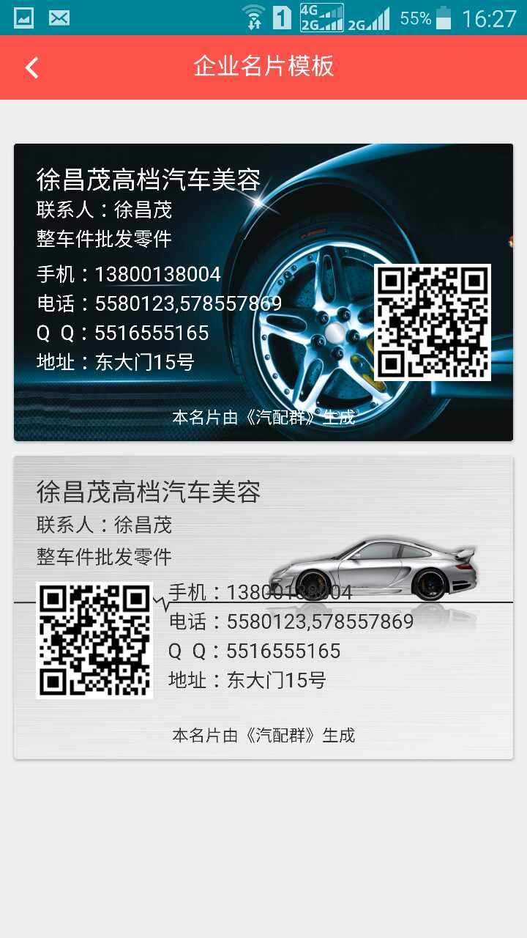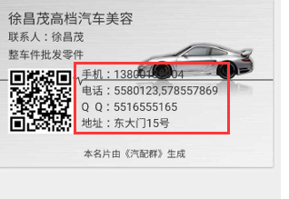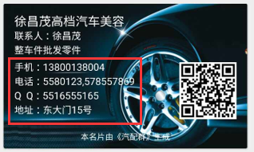

3、个人中心—汽修厂轨迹：经销商只能查看注册时填写所在地区的省份的城市，下图中虽然为福建省，但地图还是成都，而且选择了地区之后地图部分也没有相应的更新，还是成都。

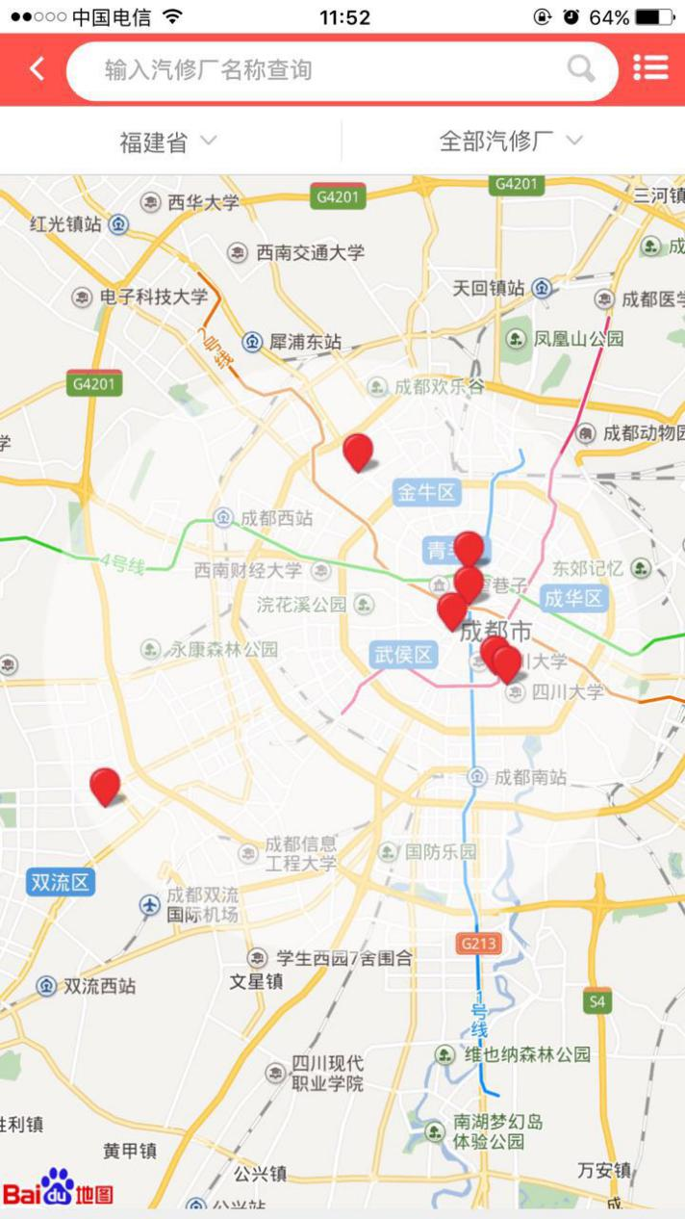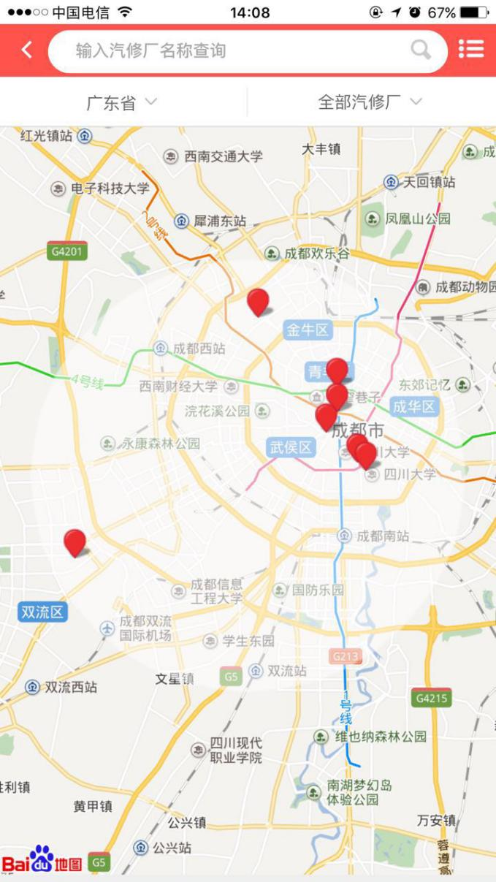

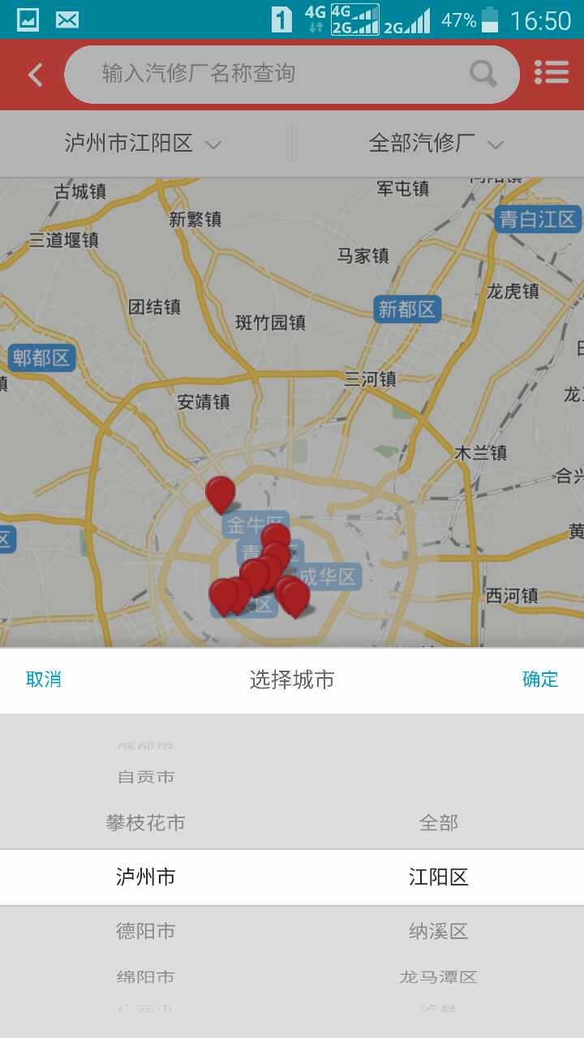

4、个人中心—分享邀请

如原型所示，下面的部分缺失，需参考原型补充完整。

现在应该是补充了的，但是总会出现下面的一段英文错误。

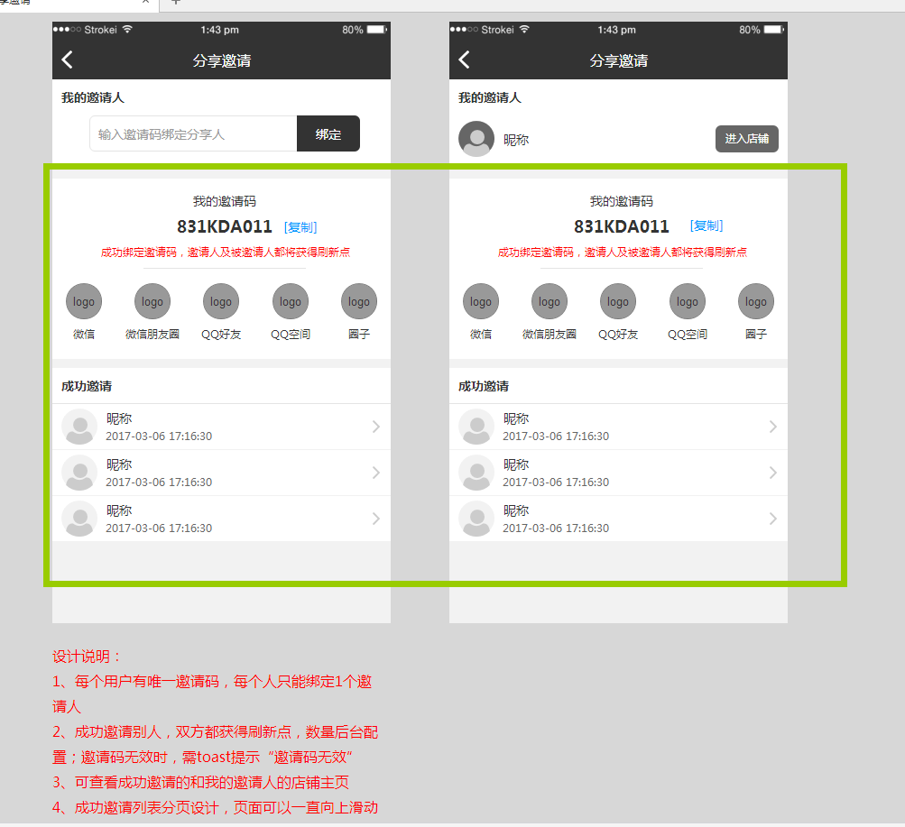 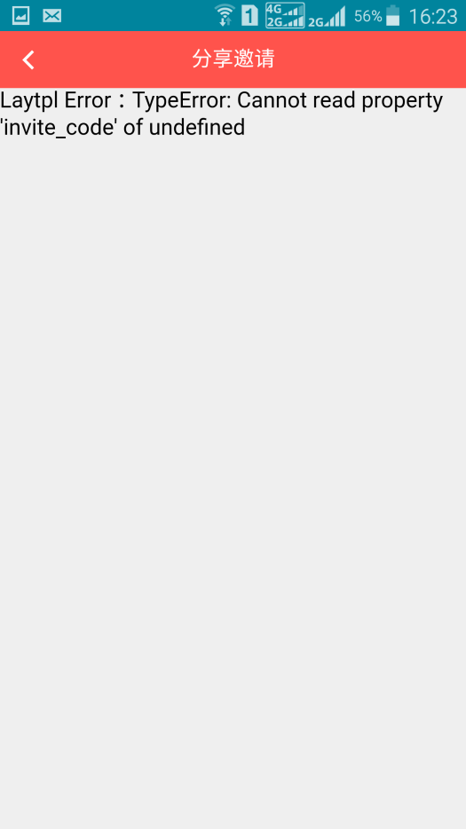

5、通知公告的信息暂时没有按照地区进行筛选。

【这个问题可否弄成，信息保留现在的样子，但是别的地区发的可进入下一级的内容不让其进入，要不然说不过去。虽然原型存在遗漏，但既然分了地区，因其引起的都要有相应的调整才说得通】

原型上面并未说明需要按地区筛选

1. 微信二维码上传了，点列表中的微信图片或底部导航栏上的微信图标没有反应。

另外，手机电话栏，弄成整条点击都调用系统拨号盘，而不是现在的只能单击右侧很小的图标。

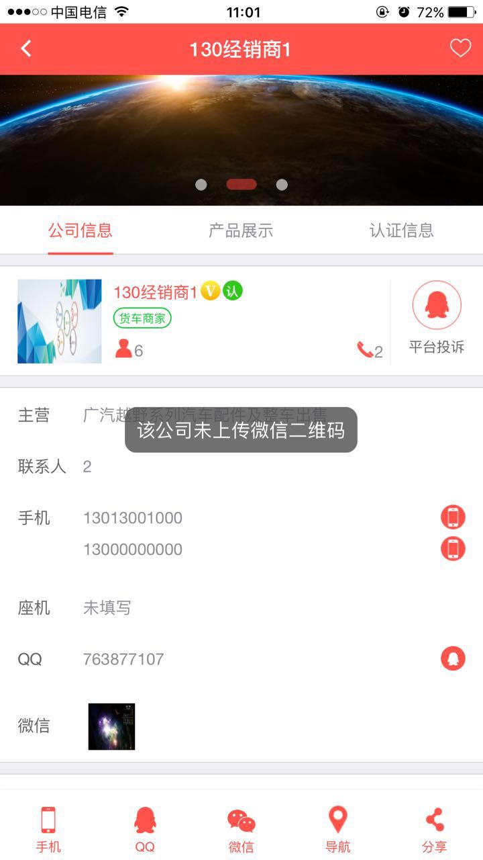

12、图片大小限制太小，头像、封面、banner图经常传不上去，并伴随图中的提示，而且支持多图上传的功能暂时没有（如发布圈子，应该是要支持多图上传），只能一张一张上传。

只反馈了服务器配置问题，此问题现在的解决方案如何？这个是一个硬性的需求，拍照的图片普遍偏大。

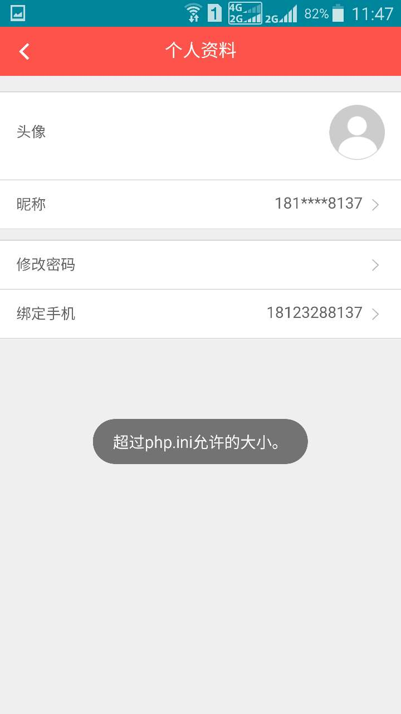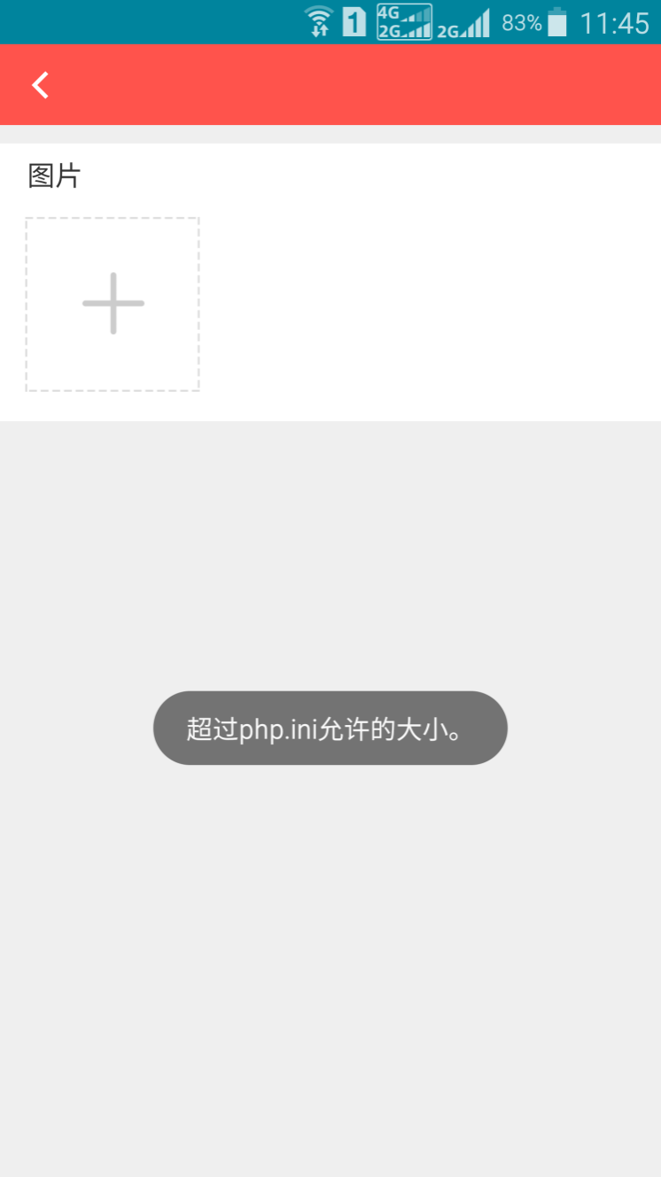

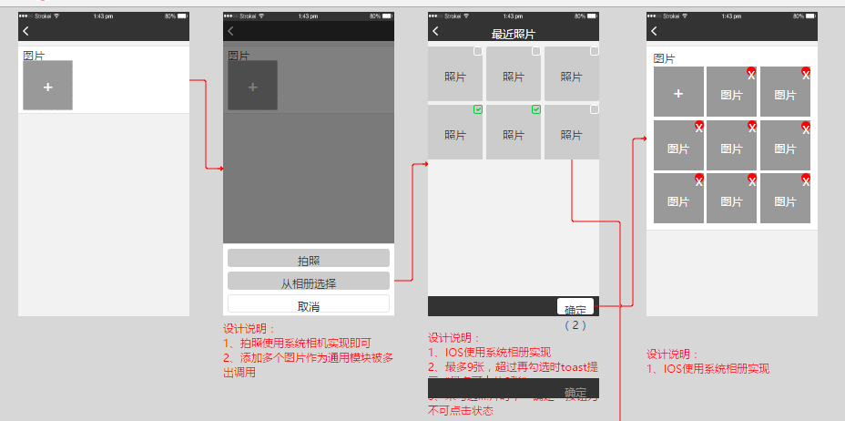

服务器配置问题